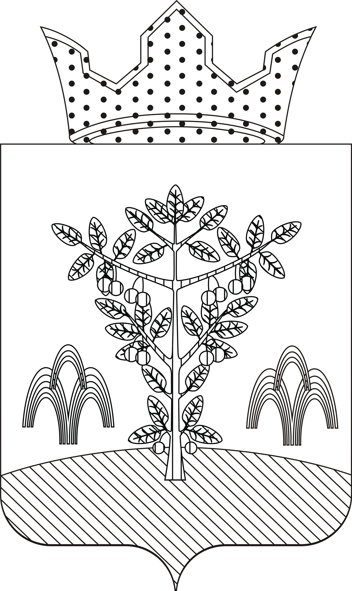
АДМИНИСТРАЦИЯ ГРЕМЯЧИНСКОГО СЕЛЬСКОГО ПОСЕЛЕНИЯ
ОСИНСКОГО МУНИЦИПАЛЬНОГО РАЙОНА ПЕРМСКОГО КРАЯ

П О С Т А Н О В Л Е Н И Е

10.04.2017 № 45

О внесении изменений в Порядок
проведения конкурсного отбора проектов
инициативного бюджетирования комиссией
Гремячинского сельского поселения, утвержденный
постановлением администрации от 09.02.2017 №10

В соответствии с Федеральным законом от 06.10.2003 №131-ФЗ «Об общих принципах организации местного самоуправления в Российской Федерации», Приказом Министерства территориального развития Пермского края от 13.03.2017 №СЭД-53-03.17-28 «О внесении изменений в модельную форму Порядка проведения конкурсного отбора проектов инициативного бюджетирования комиссией в Пермском крае, утвержденный Приказом Министерства территориального развития Пермского края от 17 января 2017г. №СЭД-53-03.17-4»
Администрация сельского поселения ПОСТАНОВЛЯЕТ:
1.Внести в Порядок проведения конкурсного отбора проектов инициативного бюджетирования комиссией Гремячинского сельского поселения, утвержденный постановлением администрации от 09.02.2017 №10 следующие изменения:
1.1. пункт 1.3. изложить в следующей редакции:
«1.3. Право на участие в конкурсном отборе имеют проекты, подготовленные жителями Гремячинского сельского поселения, индивидуальными предпринимателями, юридическими лицами, общественными организациями, осуществляющими свою деятельность на территории Гремячинского сельского поселения (далее – участники конкурсного отбора»;
1.2. пункт 2.1.3. изложить в следующей редакции:
«2.1.3. не позднее __01_ февраля года предоставления субсидии готовит
число
извещение о проведении конкурсного отбора, дате начала и окончания приема заявок на участие в конкурсном отборе проектов инициативного бюджетирования Комиссией (далее – заявка) по форме согласно приложению 1 к настоящему Порядку и на официальном сайте муниципального образования.
Конкурсный отбор проектов на предоставление субсидий в 2018 году и последующих годах объявляется не позднее _01___ сентября года,
число
предшествующих году предоставления субсидий.
Прием заявок осуществляется не менее 20 рабочих дней с даты начала приема заявок.»;
1.3. пункт 3.1. дополнить абзацем следующего содержания:
«Состав и полномочия муниципальной комиссии утверждаются муниципальным правовым актом с соблюдением требований Закона Пермского края от 02 июня 2016г. №654-ПК».
2. Данное постановление обнародовать.
3. Контроль за исполнением постановления оставляю за собой.

Глава Гремячинского сельского поселения В.А.Жигунов

